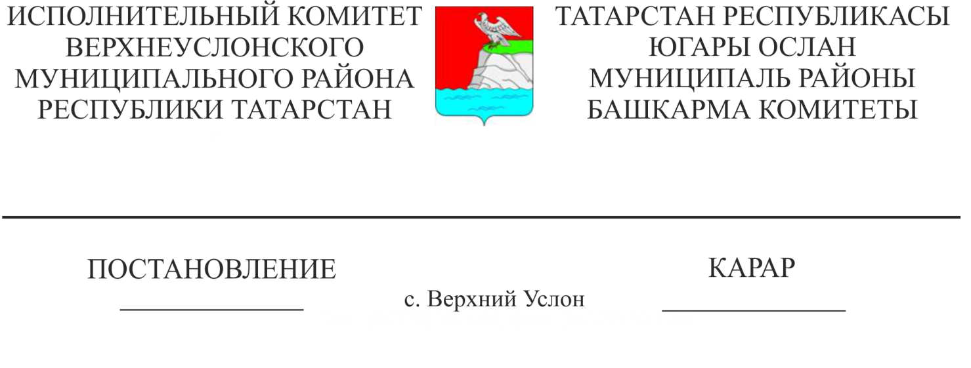
29.10.2018 1267

Югары Ослан муниципаль районы
Башкарма комитетының «Югары Ослан
муниципаль районы территориясендә
2018нче елның 12нче октябреннән 30нчы
ноябренә кадәр чорда янгынга каршы махсус
режим кертү турында " 2018нче елның
12нче октябрендәге 1207нче номерлы
карарына үзгәрешләр кертү турында

Техник хатага бәйле рәвештә, Татарстан Республикасы Югары Ослан муниципаль районы Башкарма комитеты КАРАР БИРӘ:

Югары Ослан муниципаль районы Башкарма комитетының «Югары Ослан муниципаль районы территориясендә 2018нче елның 12нче октябреннән 30нчы ноябренә кадәрге чорда янгынга каршы махсус режим билгеләү турында " 2018нче елның 12нче октябрендәге 1207нче номерлы карарына түбәндәге үзгәрешләрне кертергә:
1 пунктта «30нчы ноябрь» сүзләрен " 30нчы октябрь» сүзләренә алмаштырырга һәм аны киләсе редакциядә бәян итәргә:
«1. 2018нче елның 12нче октябреннән 30нчы октябренә кадәр Югары Ослан муниципаль районы территориясендә янгынга каршы махсус режим урнаштырырга».

Башкарма комитет
җитәкчесе Л.С. Хакимзянов

